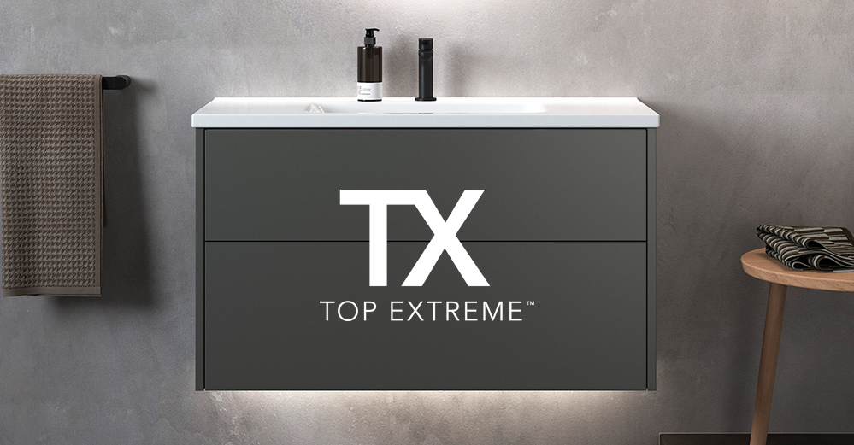

INR lanserar ytbehandlingen TX Top Extreme™:
– Badrumsinredning ska hålla en hel generation!

Badrumsmöbler vars yta bubblar och sväller är ett ämne som det talas allt mer om och som är ett växande problem i badrumsbranschen. Under 2018 blev ämnet högaktuellt internt på INR och kort därefter började R&D-avdelningen arbeta mot en långsiktig lösning. Det skulle visa sig att det som började med ett telefonsamtal skulle resultera i ett helt nytt möbelsortiment med en ytbehandling som aldrig tidigare skådats i branschen.

Badrumsmiljön är hemmets mest utsatta miljö med extrema fuktnivåer och dagligt slitage som tär enormt på inredningen. Det säger sig självt att kvalitetskraven på badrumsinredning borde vara högre än på möblerna i hemmets övriga rum. Så är dock inte fallet, insåg man förvånat efter att ha grävt djupt i svenska branschstandarder. Faktum är att det helt saknas branschstandarder för just inredning i våtrum – en upptäckt som tidigare inte gjorts eller uppmärksammats.

- När jag efter en hel del forskande insåg att den enda standard som finns är den samma som för tv-bänken och köksbordet blev jag oerhört förvånad. Inte konstigt att möblerna sväller, kunde Kristian Olsson, Head of Supply Chain and R&D på INR och mannen bakom nya TX Top Extreme™, konstatera som nytillträdd produktutvecklingschef över badrumsmöbler.

Lösningen heter TX Top Extreme™ och är en ytbehandling framtagen i ett tätt samarbete mellan INR och en av världens ledande lacktillverkare – detta efter omfattande fukt-, stöt- och slagtester i INRs eget laboratorium i Malmö. I målbeskrivningen fanns att utveckla en ytbehandling som skulle klarar av den tuffa badrumsmiljön långt längre än 15 år som den nya garantitiden löper på.

- Våra tester visar också att det underliggande materialet: Spånskiva, MDF eller så kallat ’fukttrögt trä’ inte spelar någon som helst roll på möbelns fukttålighet. Med TX får inredningen en yta som kapslar in och håller träytorna skarvfria och ogenomträngliga för fukt, säger Kristian.

Vilka produkter har TX? Alla utvändiga träytor på kommoder, spegelskåp och förvaring i INRs sortiment från 2019. Varje möbel sprutlackeras med TX Top Extreme™ vilket ger en inkapslad produkt helt utan skarvar. En TX-förseglad yta är extremt tålig mot fukt, stötar och det dagliga slitaget – och samtidigt silkeslen när du drar fingertopparna över den.

- Vår målsättning är att din badrumsinredning ska hålla en hel generation och det gör den med TX Top Extreme™, avslutar Kristian. Det är skönt att kunna sova gott om natten igen.

Läs mer om TX och historien bakom INR Möbelstandard på www.inr.se/tx

För mer information kontakta
Kristian Olsson, Head of Supply Chain and R&D, kristian.olsson@inr.se
Maria Palm, Nordic Digital Marketing Manager, maria.palm@inr.se

